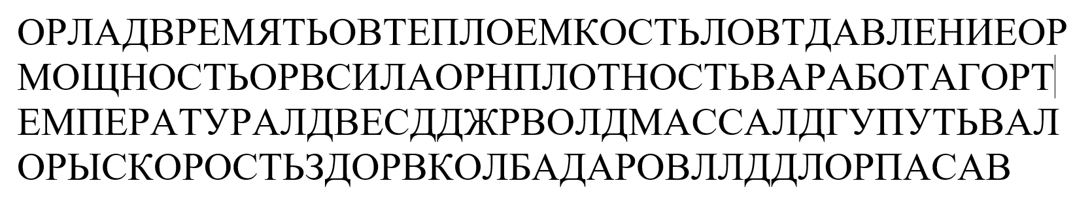

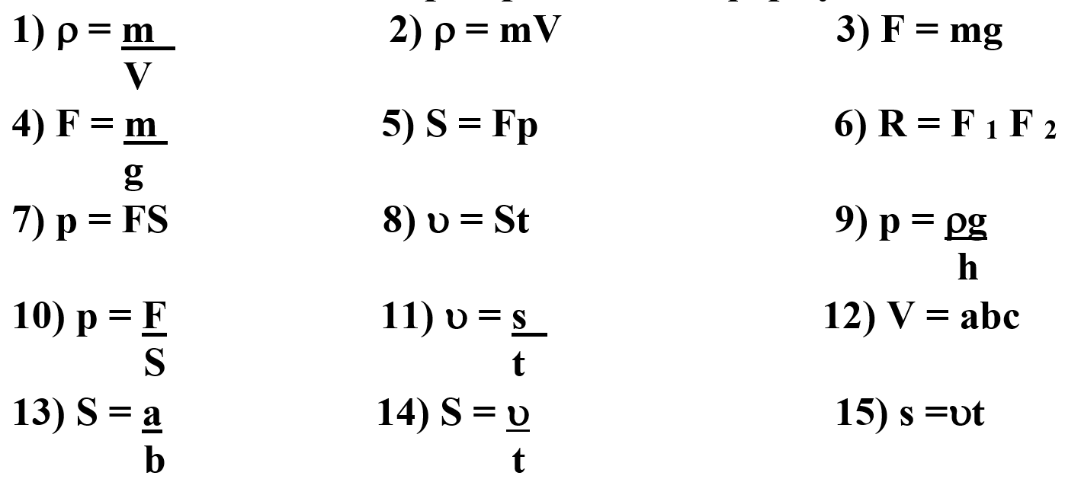

- Все поведает, хоть и без языка, когда будет ясно, а когда – облака.
- Клубится, а не дым, ложится, а не снег.
- Книги читают, а грамоты не знают.
- Был один Антошка, посмотрел в окошко – там второй Антошка! Что это за окошко? Куда смотрел Антошка?
- Висит груша – нельзя скушать.
- Что с земли не поднимешь?
- Видно нет у нее ума: ест она себя сама.
- Чист и ясен, как алмаз, дорог не бывает, он от матери рожден, сам ее рождает.
- Вечером наземь слетает, ночь на земле пребывает, утром опять улетает.
- На стене висит тарелка, По тарелке ходит стрелка. Эта стрелка наперёд Нам погоду узнаёт.

- Все поведает, хоть и без языка, когда будет ясно, а когда – облака.
- Клубится, а не дым, ложится, а не снег.
- Книги читают, а грамоты не знают.
- Был один Антошка, посмотрел в окошко – там второй Антошка! Что это за окошко? Куда смотрел Антошка?
- Висит груша – нельзя скушать.
- Что с земли не поднимешь?
- Видно нет у нее ума: ест она себя сама.
- Чист и ясен, как алмаз, дорог не бывает, он от матери рожден, сам ее рождает.
- Вечером наземь слетает, ночь на земле пребывает, утром опять улетает.
- На стене висит тарелка, По тарелке ходит стрелка. Эта стрелка наперёд Нам погоду узнаёт.

